Подготовка к школе!
Поступление в школу – очень ответственный момент для ребенка и его родителей.
Если в дошкольном возрасте ведущей деятельностью являлась игра, то теперь такую роль в жизни ребенка приобретает учебная деятельность. Для подготовки детей к школе, к новому образу жизни, к осуществлению новых форм деятельности, к успешному выполнению школьных обязанностей необходимо так организовать воспитание, чтобы к концу дошкольного возраста дети достигли определенного уровня физического и психического развития. И все это легко и без проблем может осуществить абсолютно каждый родитель.
Скоро Вам вместе с Вашим малышом предстоит начать новую жизнь. Чтобы ребенок вступил в нее радостным, общительным, повзрослевшим, хотим предложить ряд рекомендаций:
Упражнения на развитие внимания, памяти и мышления!
Все занятия проводите в игровой форме. Игра - естественная стихия ребенка, и именно в игре дошколенок лучше усваивает информацию.
Самое первое из них - упражнение на нахождение отличий.
Возьмите, например, двух игрушечных зайцев или кукол и попросите ребенка, чтобы он нашел как можно больше отличий между ними (размер, цвет, одежда). Также можно находить различия в количестве, форме, длине и ширине различных предметов. В качестве наглядного материала подойдут картинки из детских журналов или любые предметы быта.
Для выполнения другого упражнения возьмите группу предметов, попросите ребенка взглянуть на них и отвернуться к стене, а сами в это время один из предметов уберите или переставьте. От ребенка требуется вычислить, какие именно изменения были вами произведены.
Для развития памяти великолепно подходят упражнения на описание предметов.
Для этого дайте ребенку короткое время повертеть в руках какой-нибудь предмет, а потом спрячьте его. Ребенок должен описать спрятанный предмет как можно более точно.
Еще одно упражнение на развитие памяти состоит в следующем. Пусть ребенок посмотрит на какую-нибудь картинку, которую вы затем спрячете среди других картинок на ту же тему. Задача ребенка - отыскать ту картинку, которую вы ему показывали первоначально.
Развитию мышления отлично способствует игра «Что здесь лишнее?». Возьмите несколько картинок и попросите ребенка найти среди них ту, которая по какому либо признаку явно отличается от остальных. Таким признаком может быть цвет, форма, размер или класс (например, дикие животные и домашние животные).
Самое главное, постарайтесь не воспринимать занятие с ребенком как тяжелый труд, радуйтесь и получайте удовольствие от процесса общения.
Что должен знать и уметь ребенок, поступающий в
школу:
1. Фамилию, имя, отчество свое;
2. Свой возраст (желательно дату рождения);
3. Свой домашний адрес; город, в котором живет, улицу, номер дома и квартиры;
4. Времена года (их количество, последовательность, основные приметы каждого времени года; месяцы (их количество и названия); дни недели (их количество, последовательность);
5. Уметь выделять существенные признаки предметов окружающего мира и на их основе классифицировать предметы по следующим категориям: животные (домашние и дикие; домашние наших лесов, жарких стран, Севера); птицы, насекомые, растения (цветы, деревья), овощи, фрукты, ягоды; транспорт (наземный, водный, воздушный); одежду, обувь и головные уборы; посуду, мебель. Уметь обобщать и находить лишний предмет (например: огурец, помидор, капуста, груша. Здесь всё овощи, но груша – это лишний предмет, т.к. это фрукт);
6. Различать и правильно называть плоскостные геометрические фигуры: круг, квадрат, прямоугольник, треугольник, овал;
7. Владеть карандашом: без линейки проводить вертикальные и горизонтальные линии, аккуратно закрашивать, штриховать карандашом, не выходя за контуры предметов;
8. Свободно ориентироваться в пространстве и на листе бумаги (право – лево, верх – вниз и т. д.);
9. Уметь полно и последовательно пересказать прослушанный или прочитанный рассказ, составить рассказ по картинке; устанавливать последовательность событий;
10. Запомнить и назвать 6-8 предметов, картинок, слов;
11. Уметь внимательно, не отвлекаясь слушать (10 - 15 минут).

Чтобы ваши усилия
по подготовке ребенка к школе
были эффективными, воспользуйтесь
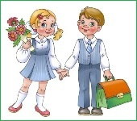
следующими советами:
Не допускайте, чтобы ребенок скучал во время занятий. Интерес – лучшая из мотиваций, если ребенку весело учиться, он учится лучше.
Повторяйте упражнения. Если какое-то упражнение не получается, сделайте перерыв, вернитесь к нему позднее или предложите ребенку более легкий вариант. Не забывайте: развитие умственных способностей ребенка определяется временем и практикой.
Не проявляйте излишней тревоги по поводу недостаточных успехов и недостаточного продвижения вперед.
Будьте терпеливы, не спешите, не давайте ребенку задания, превышающие его интеллектуальные возможности.
В занятиях с ребенком нужна мера. Не заставляйте ребенка делать упражнения. Если он вертится, устал, расстроен; займитесь чем-то другим. Постарайтесь определить пределы выносливости ребенка и увеличивайте длительность занятий каждый раз на очень небольшое время. Предоставьте ребенку возможность иногда заниматься тем делом, которое ему нравится.
Дети дошкольного возраста плохо воспринимают повторяющиеся, монотонные занятия. Поэтому при проведении занятий лучше выбирать игровую форму.
Развивайте в ребенке навыки общения: научите ребенка дружить с другими детьми, делить с ними спехи и неудачи. Все это ему пригодится в социально сложной атмосфере школы. - Избегайте неодобрительной оценки, находите слова поддержки, чаще хвалите ребенка за его терпение, настойчивость. Никогда не подчеркивайте его слабости в сравнении с другими детьми. Формируйте у него уверенность в своих силах.

Помните, что у вас появилась прекрасная возможность подружиться с ребенком.

Успехов вам и больше веры в себя и в возможности своего ребенка!

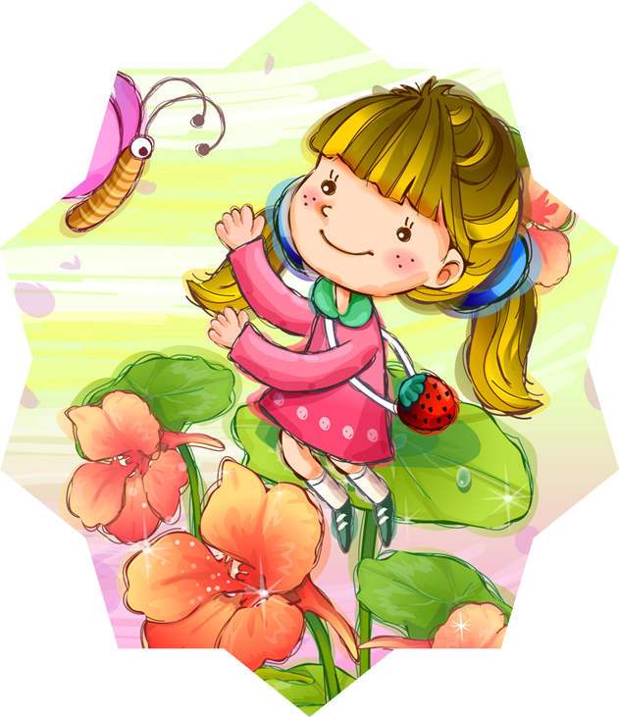

советы
ДЛЯ
РОДИТЕЛЕЙ
ПЕРВОКЛАШЕК

педагог –психолог Пахомова О.Н.
МДОУДС «Колокольчик»
Егорьевский район

